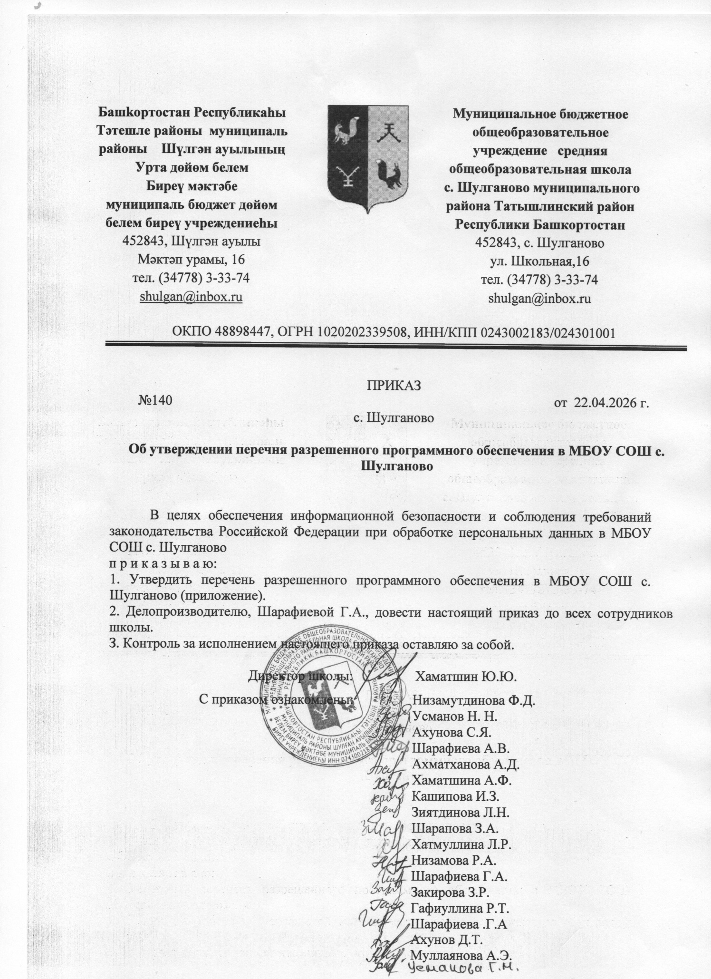

Приложение к приказу МБОУ СОШ с Шулганово
от 22.04.2026 г. №140

ПЕРЕЧЕНЬ

программного обеспечения, разрешенного к установке и использованию в МБОУ СОШ с. Шулганово при обработке персональных данных

- Операционные системы: Microsoft Windows, AstraLinux.
- Пакет приложений: Місгоsоft Office, LibreOffice.
- Антивирусное программное обеспечение: «DrWeb»,
«KasperskyAntiviшs», «AvastFreeAntivirus», «Secret Net Studio»
  - Интернет-браузеры: «GoogleChrome», «Яндекс Браузер».
  - Файловые архиваторы: «7Zip», «WinRAR».
  - Программное обеспечение для работы с изображениями, РDF-файлами и др.:
«ABBYY FineReader», «AdobeAcrobat Х Pro».
  - Программное обеспечение для удалённого доступа: «AnyDesk».
  - Программное обеспечение для работы с электронной подписью (криптопровайдер): «КриптоПро CSP».
  - Иное специализированное программное обеспечение, необходимое для обработки массивов данных, для достижения целей, поставленных руководством учреждения.

